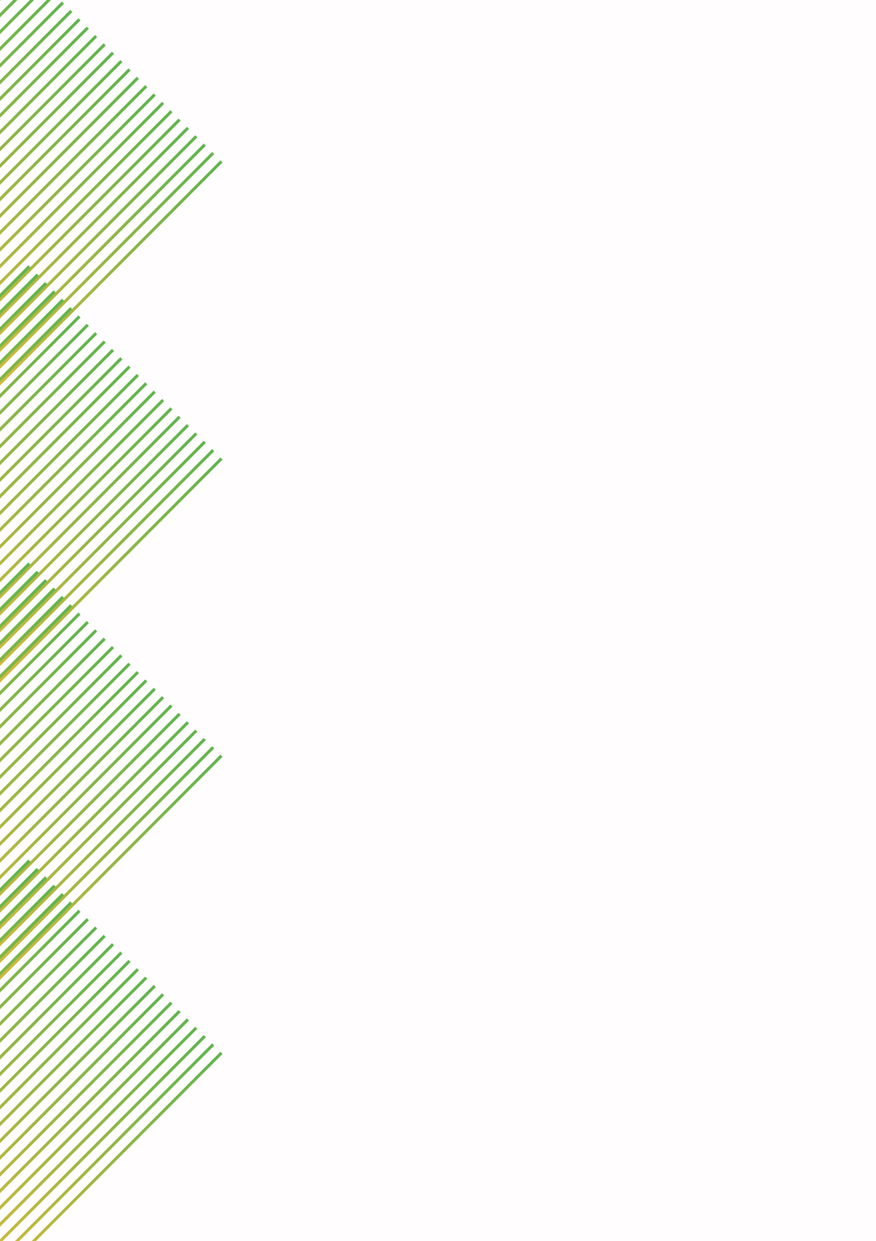

报告人：魏贺楠
学号：20049200204
学校：西安电子科技大学
学院：机电工程学院
C语言学习报告

课程学习报告
随着当今社会的发展，计算机的重要性逐渐突出，掌握程序设计技能也变得越来越重要。而进行程序设计，必须用一种计算机语言作为工具，其中最基础关键的语言便是C语言。因此学好C语言十分重要。
通过一段时间的学习，我自己对计算机及程序设计有了一个初步认识，以下为我的学习心得及总结。
- 学好C语言的要点
①掌握基础要求，注意打好基础。所有高楼的建成与稳固都需要基础的牢固，基础知识的不牢固很难学好C语言。
②培养创新精神。绝对不能局限于教材中的内容，而应该学会多思考，多挑战，多创新。
③注重动手实践。纸上谈兵永远无法学好C语言，上机练习，动手操作是学好C语言的的关键。
④坚持不懈，不骄不馁。一个程序的编辑成功不会是一蹴而就的，而是需要多次调试和修正的，坚持便是学好C语言，进行程序设计的前提之一。
- 知识点
- 进制相关
⑴10进制、2进制、16进制的幂展开式
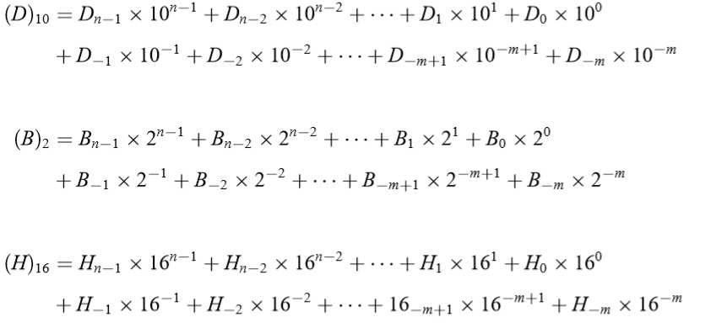
⑵进制对照表
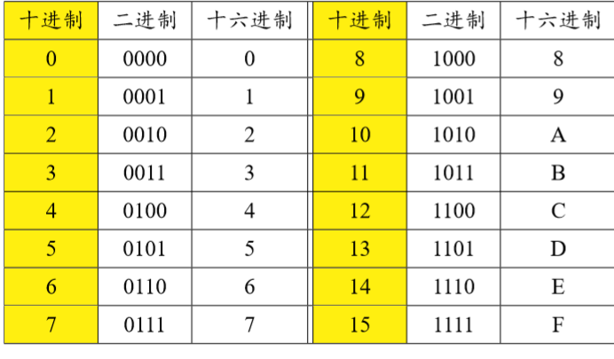⑶实型十进制数转换为二进制数：分别转换整数部分和小数部分。整数部分：除2取余，至商为0，逆序排列余数，得到整数部分的二进制位。小数部分，乘2取整，至小数部分为0或指定精度，正序排列，即得小数部分得二进制位。
⑷数值在计算机中的表示
原码：正数的符号为0，负数的符号为1。
反码：正数的反码与原码相同；负数的反码是符号位不变，其他位按位取反。
补码：正数的补码与原码相同；负数的补码为其反码最末位加1.
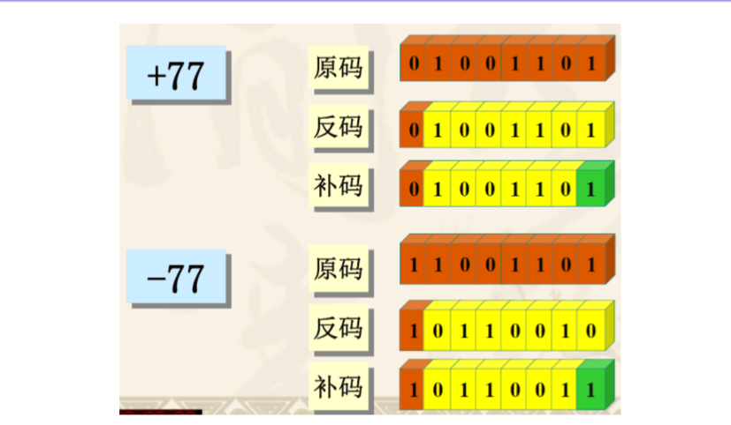⑸ASCII编码表
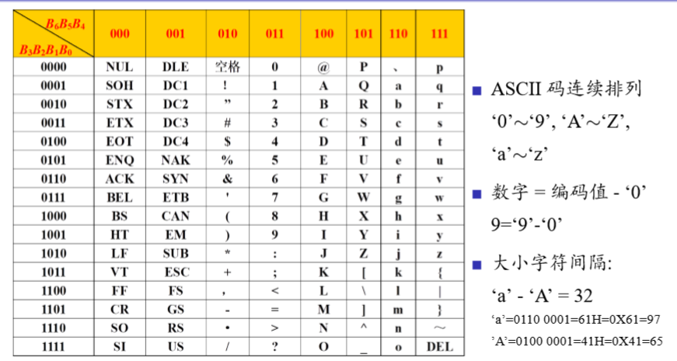.b.C语言基础知识
#include<stdio.h> //standard input/output编译预处理指令
#define PI 3.14 //符号常量，注意没有分号
int main() //主函数
{ //函数开始标志
int a; //定义变量a为整型数值，同类型变量可以在一条语句中定义
long int f //长整型变量
unsigned int g //无符号整型，最高为不作为符号单位处理
float b; //定义变量b为单精度浮点数
double c; //定义变量c为双精度浮点数
char d=D; //定义d为单个英文字母
putchar（d）； //向显示器输出字符B
e=getchar（）; //从键盘输入一个字符，送给字符变量e
scanf（“%d%f%lf%c”,&a,&b,&c,&d）;
//输入，尽量简单，不要有其他字符和‘\n’
printf（“%d，%f，%lf，%c\n”，a,b,c,d）;
//输出，\n为换行符
再运行一次程序，输入a回车，输入b回车，输入c回车，输入d回车，观察结果
标识符，以字母和下划线开始。区分大小写，不能使用关键字。

return 0; //函数执行完毕返回函数值0
} //函数结束标志
c.算数运算符+，-，*，/，%，++,--注意点
整数=整数/整数，结果不会四舍五入。
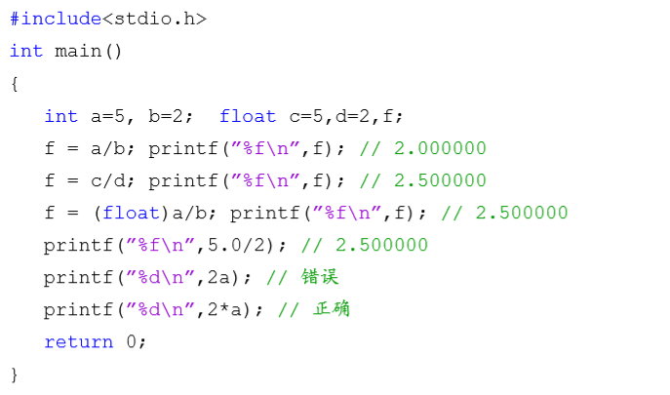余数r=a/b，a，b必须是整数。
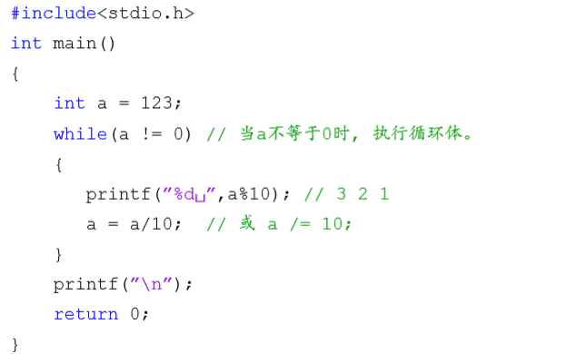
++i，--i：先加（减）1，再使用。
i++，i--：先使用，再加（减）1.
- 数学库函数#include<math.h>
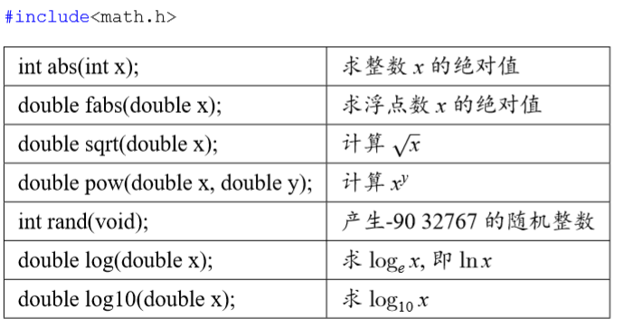三、程序设计基本结构类型
⑴选择结构程序设计
①if语句，用来实现两个分支的选择结构。
#include<stdio.h> // standard input/output编译预处理指令
int main() // 主函数
{ // 函数开始标志
int a=10; // 定义变量a为整型数值, 定义变量时，可以指定变量的初值
if(a>=10)
{
printf(”a>=10\n”); // \n为换行符
}
else
{
printf(”a<10\n”); // \n为换行符
}
return 0; // 函数执行完毕返回函数值0
} // 函数结束标志
例 输入 3 个数 a,b,c, 要求按由小到大的顺序输出。 #include<stdio.h> int main() { float a,b,c,t; scanf(”%f%f%f”,&a,&b,&c);
if(a>b)
{
t=a; a=b; b=t; //借助变量t，实现变量a和变量b互换值
} //互换后，a小于或等于b
if(a>c)
{
t=a; a=c; c=t; //借助变量t，实现变量a和变量c互换值
} //互换后，a小于或等于c
if(b>c) //还要
{
t=b; b=c; c=t; //借助变量t，实现变量b和变量c互换值
} //互换后，b小于或等于c printf(”%.2f,%.2f,%.2f\n”,a,b,c); //顺序输出a,b,c的值 return 0;
}
a.表达式形式
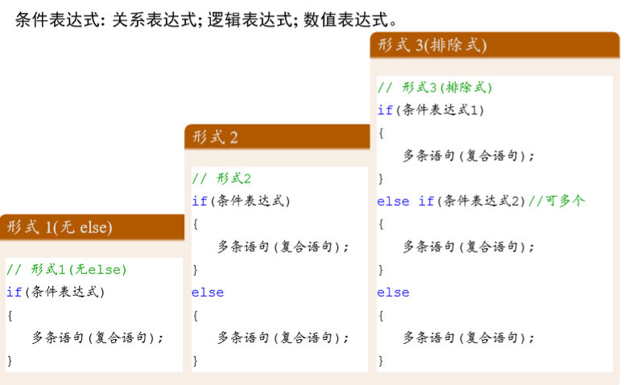b.关系运算符及其优先次序
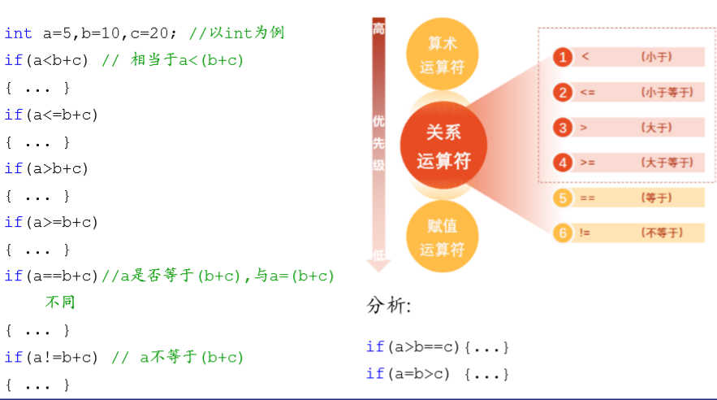c.逻辑运算符真值表
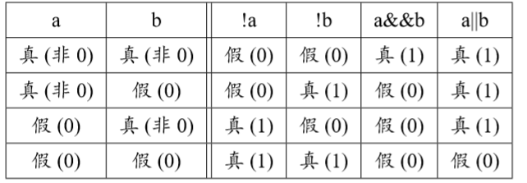
“&&” 和 “ǁ” 是双目运算符，要求有两个运算对象 (操作数);
“!” 是单目运算符，只要有一个运算对象
由高到低优先次序: !(非)→&&(与)→ǁ(或);
逻辑运算符中的 “&&” 和 “||” 低于关系运算符,“!” 高于算术运算符
逻辑运算结果不是 0 就是 1，不可能是其他数值。
而运算对象可以是 0(假) 或任何非 0 的数值 (按 “真” 对待)
②用 switch 语句实现多分支选择结构
switch(int 或 char 型表达式)
int a;
scanf(”%d”,&a)
switch(a)
{
case 10: 多条语句1; break;
case 20: 多条语句2; break;
case 30: 多条语句3; break;
default: 多条语句4;
}
[例 4.10,p99] 运输公司对用户计算 运输费用。路程越远，运费越低。标 准如下:
s < 250 没有折扣 250≤s < 500 2% 折扣 500≤s < 1000 5% 折扣 1000≤s < 2000 8% 折扣 2000≤s < 3000 10% 折扣 3000≤s 15% 折扣
#include<stdio.h>
int main()
{
int c,s; //c是分类整数, s是距离
float p,w,d,f; //单价,重量,折扣,运费 // 运费 f = p*w*s*(1-d%) scanf(”%f%f%d”,&p,&w,&s);
if(s>=3000)
{
c = 12;
}
else
{
c = s/250;
}
switch(c)
{
case 0: d=0; break;
case 1: d=2; break;
case 2: case 3: d=5; break;
case 4: case 5: case 6: case 7: d=8; break;
case 8: case 9: case 10: case 11: d=10 break;
case 12: d=15; break;
}
f = p*w*s*(1-d/100);
printf(”%.2f\n”,f);
return 0;
}
⑵循环结构设计
循环结构对于控制处理重复操作，简化操作步骤具有极其重要的作用。下面我们分别通过依次输入以及设计循环结构来输入全班50名同学的5门成绩并计算平均成绩来感受循环结构的巨大作用。
a.依次输入时
float score1,score2,score3,score4,score5,aver; // 5门课成绩及平均成绩 // 输入第1个学生5门课的成绩 scanf(″%f%f%f%f%f″,&score1,&score2,&score3,&score4,&score5); // 求第1个学生平均成绩 aver=(score1+score2+score3+score4+score5)/5;
printf(″aver=%7.2f″,aver); // 输出第1个学生平均成绩 scanf(″%f%f%f%f%f″,&score1,&score2,&score3,&score4,&score5); // 输入第2个学生5门课的成绩
aver=(score1+score2+score3+score4+score5)/5; // 求第2个学生平均成绩
printf(″aver=%7.2f″,aver);// 输出第2个学生平均成绩
...
//这只是输入两名同学的成绩并计算平均值，如果是50名同学，繁琐度可想而知。
b.设计循环结构时
float score1,score2,score3,score4,score5,aver; // 5门课成绩及平均成绩
int i=1; // 设整型变量i初值为1
while( i<=50 ) // 当i的值小于或等于50时执行花括号内的语句
{
scanf(”%f%f%f%f%f”,&score1,&score2,&score3,&score4,&score5);
aver=(score1+score2+score3+score4+score5)/5; printf(”aver=%7.2f”,aver);
i++; // 每执行完一次循环使i的值加1
}
我们可以看到，使用循环结构后，操作步骤简化许多。
循环结构的类型
- while(表达式){···}
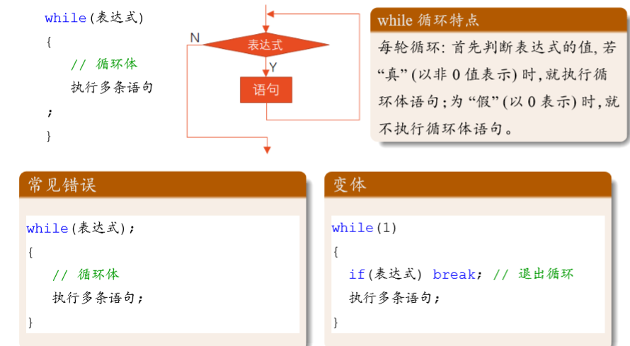例 求 1+2+3+···+100
int i=1,sum=0; //定义变量i的初值为1,sum的初值为0
while(i <= 100) //当i>100，条件表达式i<=100的值为假不行循环体
{ //循环体开始
sum=sum+i; //第1次累加后，sum的值为1
i++; //加完后，i的值加1，为下次累加做准备
} //循环体结束
printf(”sum=%d\n”,sum); //输出1+2+3…+100的累加和
注意：1 循环体如果包含一个以上的语句，应该用花括号括起来，作为复合语句出现。2 不要忽略给 i 和 sum 赋初值，否则它们的值是不可预测的，结果显然不正确。 3 在循环体中应有使循环趋向于结束的语句。如本例中的 i+ +; 语句。如果 无此语句，则 i 的值始终不改变，循环永远不结束。
- do{···}while(表达式);
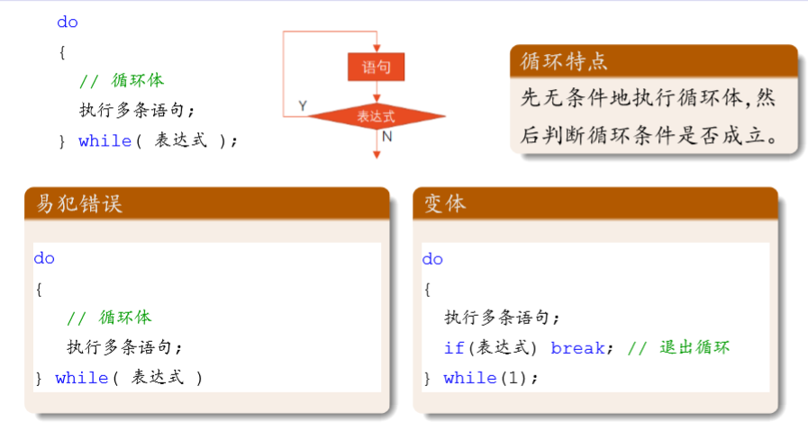例 求 1+2+3+···+100
int i=1,sum=0; //定义变量i的初值为1,sum的初值为0
do
{ //循环体开始
sum=sum+i; //第1次累加后，sum的值为1
i++; //加完后，i的值加1，为下次累加做准备
}while(i <= 100);
printf(”sum=%d\n”,sum); //输出1+2+3…+100的累加和
注意：1 在一般情况下，用 while(){···} 语句和用do{···}while(); 语句处理同一问题 时，若二者的循环体部分是一样的，那么结果也一样。
2 但是如果 while 后面的表达式一开始就为假 (0 值) 时，两种循环的结果是不 同的。
- for(表达式 1; 表达式 2; 表达式 3){···}
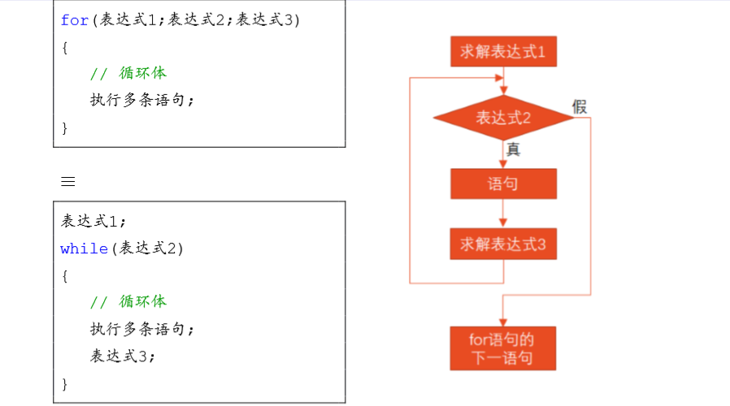其中：表达式 1: 设置初始条件，只执 行一次。可以为零个、一个或多 个变量 (逗号隔开) 设置初值。 表达式 2: 是循环条件表达式， 用来判定是否继续循环。在每 次执行循环体前先执行此表达 式 (包括第 1 次循环)，决定是否 继续执行循环。 表达式 3: 作为循环的调整，例 如使循环变量增值，它是在执行 完循环体后才进行的。
循环的总结
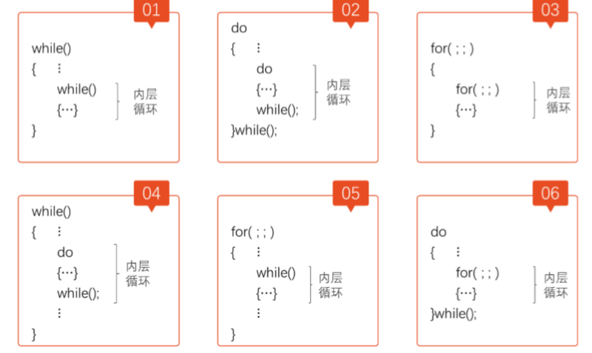比较：（1）3 种循环都可以用来处理同一问题，一般情况下它们可以互相代替。（2） 在 while 循环和 do…while 循环中，只在 while 后面的括号内指定循环条件， 因此为了使循环能正常结束，应在循环体中包含使循环趋于结束的语句 (如 i++ 等)。（3） for 循环可以在表达式 3 中包含使循环趋于结束的操作，甚至可以将循环体 中的操作全部放到表达式 3 中 (逗号隔开)。因此 for 语句的功能更强，凡用 while 循环能完成的，用 for 循环都能实现。（4） 用 while 和 do…while 循环时，循环变量初始化的操作应在 while 和 do… while 语句之前完成。而 for 语句可以在表达式 1 中实现循环变量的初始化。（5）while 循环、do…while 循环和 for 循环都可以用 break 语句跳出循环，用 continue 语句结束本次循环。注意: continue 语句只结束本次循环，而非终止整个循环。break 语句结束整个循环，不再判断执行循环的条件是否成立。
这就是我对C语言学习的一些心得，学好C语言，就要多学多练多想。

